Developer Group: OD GAMES

Propuesta de Inversión en Desarrollo de Videojuego

El grupo de desarrollo OD-GAMES realizó un estudio de las diferentes tendencias en el mercado actual de juegos de mesa y videojuegos, en el cual se observó las características que tienen en común los más populares y exitosos, dando como resultado una propuesta para optimizar uno de los juegos mas famosos y divertitdos de todos los tiempos y a su vez presentar una gran oferta de inversión.

Words Battle toma como base la escencia del juego de mesa Scrabble, permitiendo el clásico estilo de multijugador y a su vez competir contra un computador a un cierto nivel de dificultad, el cual puede aumentar de acuerdo al desempeño del jugador (complejidad y puntaje de palabras formadas). De igual forma, rompe con la barrera de la edad, ya que, puede ser jugados por niños. Esto gracias a los algoritmos, bases de datos e inteligencia artifical que posee el juego, los cuales permiten determinar el tipo de palabras que puede conocer un niño a cierta edad.

Los usuarios tendrán la oportunidad de crear un player, guardar partidas y lo mas importante, aprenderan nuevas palabras de una forma divertida. Words Battle cuenta con gráficos de ultima generación gracias a la implementación de poderosas bibliotecas, haciendo asi, una experiencia llamativa y atractiva a los usuarios.

Daniel Figueroa github: danielfigueroad

Oscar Pulido github: Leamak

ENTREGA 1:

Para esta primera entrega se crearon las clases window.h, rectangle.h y token.h, las cuales representaran la ventana, los recatangulos en los cuales se cargarán las imagenes y las fichas (tokens) que a su vez heredaran del tipo rectangle y almacenarán un dato tipo char para representar la letra de la imagen y otro tipo entero para representar su valor en el juego;

La principal herramienta utilizada para la realización de este video juego es la biblioteca Simple Directmedia Layer, la cual, es una biblioteca de desarrollo de software multiplataforma diseñada para proporcionar una capa de abstracción de hardware para componentes multimedia de una computadora.

Esta biblioteca nos permite manejar no sólo hardware, sino también audio, video, fuentes y efectos, los cuales serán agregados para la próxima entrega. De igual forma implementaremos un arbol tipo MtreeNode para simular la inteligencia artificial que se encarga de competir e interactuar mediante un chat contra el jugador.

Tambien contamos con un archivo de mas de 80 mil palabras el cual le permitirá al arbol validar cada palabra formada en el tablero y asi calcular los puntajes.

El tipo TreeSet se utilizará para mapear las coordenadas del tablero a un valor específico, de esta forma al momento de asignar una ficha a una casilla, sabremos si la ficha está sobre un bonus (por ejemplo: palabra vale x 2, letra vale x 2, letra vale x 3... etc.).

En los directorios se encuentra la carpeta /data, la cual contendrá los usuarios creados y los datos guardados como los nickname, highscore y time. Estos datos pasaran por un algoritmo de cifrado para que solamente sean visibles dentro del juego y no se puedan modificar desde la carpeta.

El equipo tiene proyectado tener listo estos prototipos de datos para la proxima semana.

A continuacion una descripcion de las estructuras ya diseñadas y probadas. Algunas funciones imprimen valores en la terminal con el propósito de hacer tests.

window.h
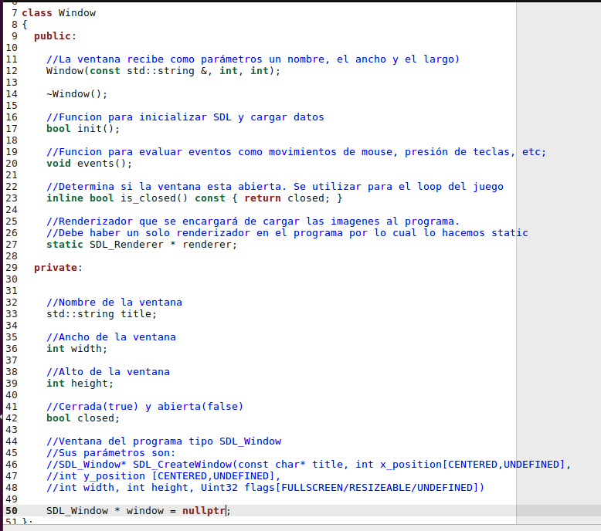
rectangle.h

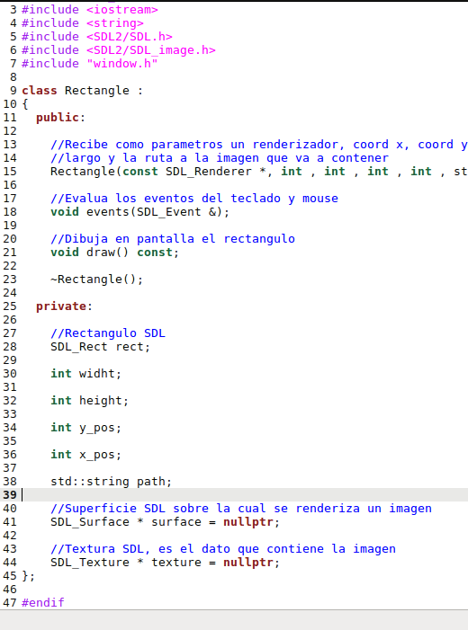

window.cpp

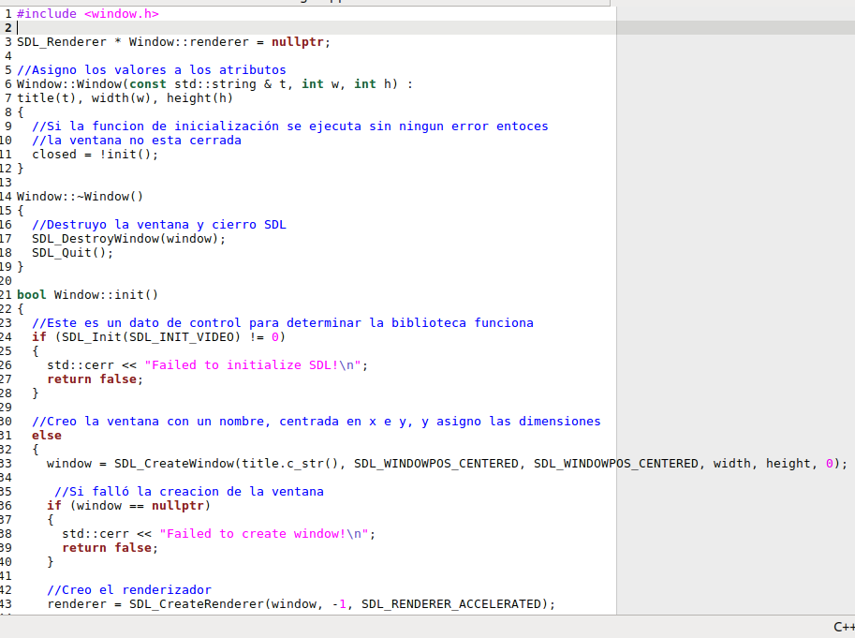

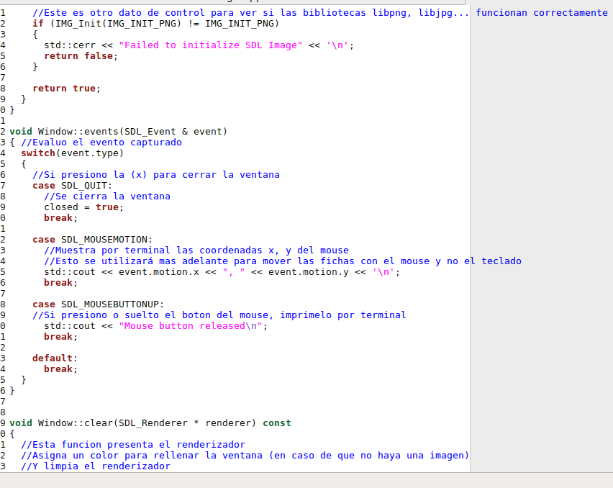

rectangle.cpp

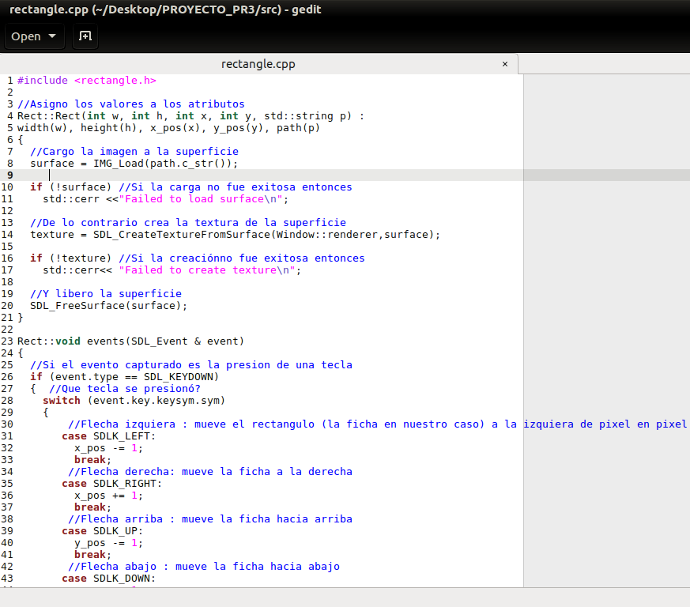

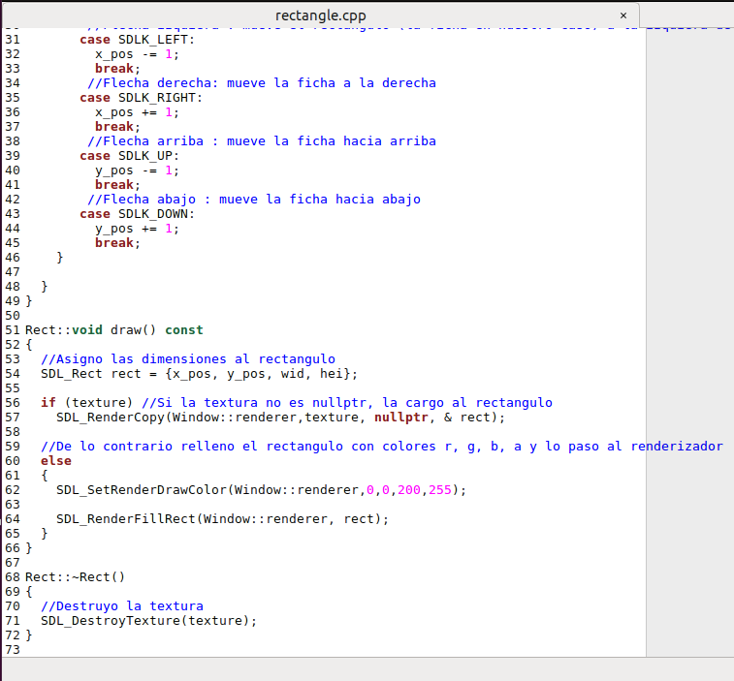

token.h
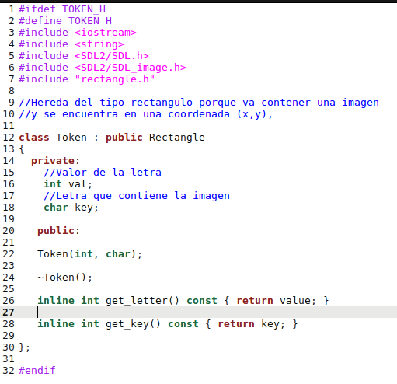

main.cpp
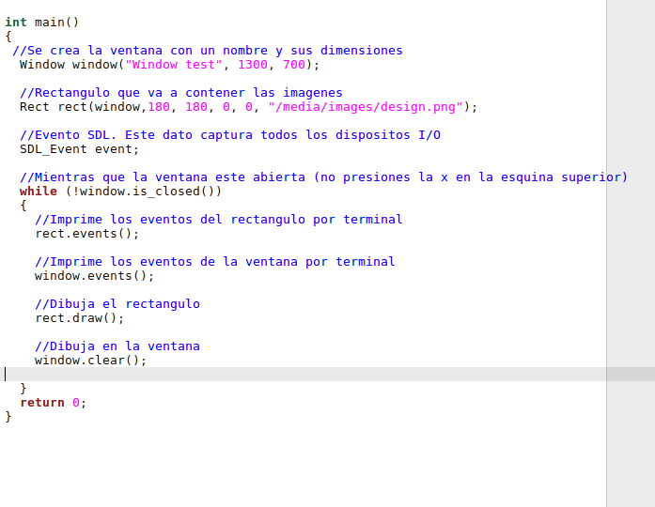

Para propósitos del avance y prueba de estructuras, trabajamos con las siguientes imágenes para representar el tablero y las fichas. Todos los diseños estan sujetos a cambios.

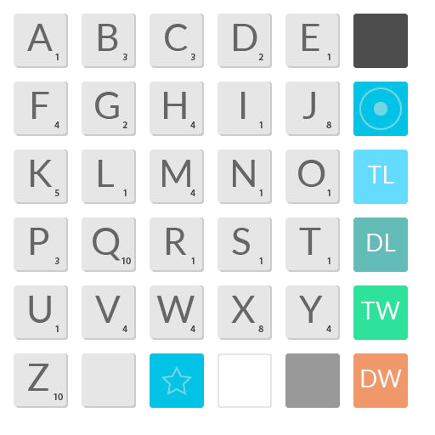
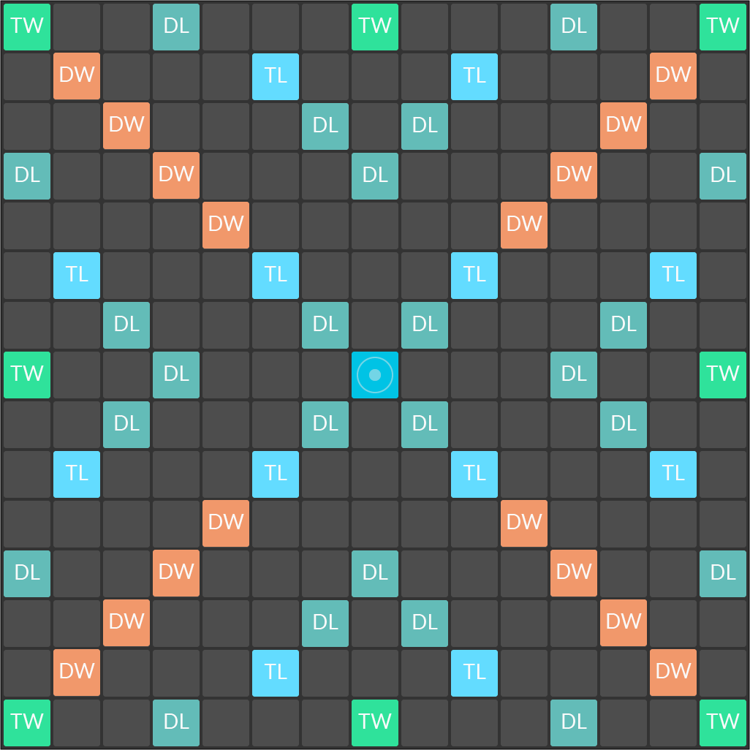
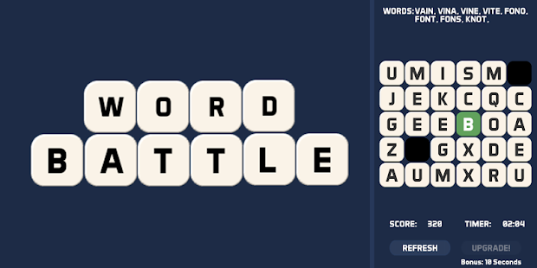

Prototipo de diseño final

En la imagen se aprecia el tablero (cortado para que se pudiese ver la terminal), y la terminal con los valores capturados por los eventos. Por ejemplo, entre las coordenadas (en pixeles) 720 < x < 780 20 < y < 100 se encuentra la letra A.

